CHƯƠNG III. PHÂN SỐ (BUỔI 1)
Họ tên: …………………….……………..…..……………… Lớp: 6B1/6B2/ …... Ngày: …. / … / 20…..
A. MỞ RỘNG KHÁI NIỆM PHÂN SỐ
- Phân số có dạng với 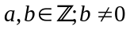, a là tử số, b là mẫu số
- Số nguyên a có thể viết thành 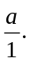
Bài 1.1. Cho 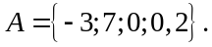Viết tất cả các phân số dạng , trong đó 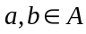 và tử khác mẫu.
Bài 1.2. Tìm các số nguyên n sao cho phân số sau có giá trị là một số nguyên:
a) b) 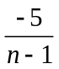 c) 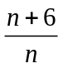 d*) 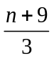
Bài 1.3*. (Thử thách) Cho tập hợp 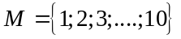. Có thể lập được bao nhiêu phân số có tử và mẫu khác nhau thuộc tập hợp M.
* Bài tập về nhà
Bài 1.4. Cho 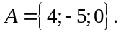Viết tất cả các phân số dạng , trong đó và tử khác mẫu.
Bài 1.5. Tìm các số nguyên n sao cho phân số sau có giá trị là một số nguyên:
a) b) 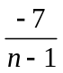 c) 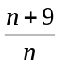 d*) 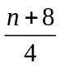
B. PHÂN SỐ BẰNG NHAU
- Hai phân số và 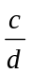 gọi là bằng nhau nếu 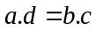
Ví dụ: Tìm số nguyên x, biết: 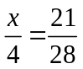
Giải: Vì nên x.28 = 4.21. Suy ra 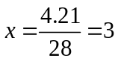
Bài 2.1. a) Hãy lập các cặp phân số bằng nhau từ đẳng thức 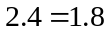
b) Hãy lập các cặp phân số bằng nhau từ đẳng thức 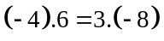
Bài 2.2. Tìm số nguyên x biết
a) 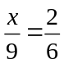 b) 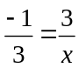 c) 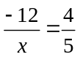 d*) 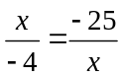
Bài 2.3 [6B1]. Tìm số nguyên x biết:
a) 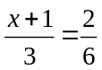 b) 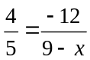 c) 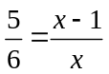 d*) 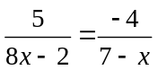
Bài 2.4. Tìm các số tự nhiên x và y, biết 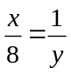
* Bài tập về nhà
Bài 2.5. Hãy lập các cặp phân số bằng nhau từ đẳng thức 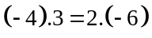
Bài 2.6. Tìm số nguyên x biết
a) 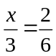 b) 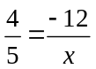 c) 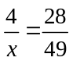 d*) 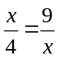
Bài 2.7 [6B1]. Tìm số nguyên x biết:
a) 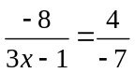 b) 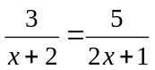 c) 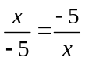
C. RÚT GỌN PHÂN SỐ
1. Tính chất cơ bản của phân số: 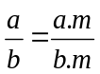 với 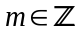và 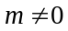; 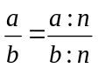 với ƯC (a, b)

2. Quy tắc: Muốn rút gọn phân số ta chia cả tử và mẫu của phân số đó cho một ước chung (khác 1 và -1) của chúng.
- Phân số tối giản là phân số mà cả tử và mẫu chỉ có ước chung là 1 và -1
3. Chú ý: + Phân số tối giản thu được phải có mẫu dương.
+ Muốn rút gọn một phân số thành phân số tối giản, ta chia tử và mẫu của nó cho ƯCLN của chúng.
+ Nếu là phân số tối giản thì mọi phân số bằng nó đều có dạng 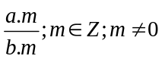
Bài 3.1. Rút gọn các phân số sau: a) 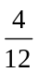 b) 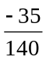 c) 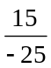 d) 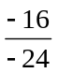
Bài 3.2. Rút gọn các phân số sau:
a) 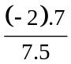 b) 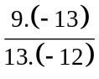 c) 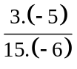 d) 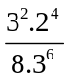 g) 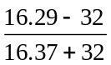
Bài 3.3. (Thử thách) Chứng tỏ rằng phân số dạng 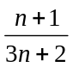 là phân số tối giản với mọi số nguyên n.
* Bài tập về nhà
Bài 3.4. Rút gọn các phân số sau: a) 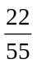 b) 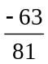 c) 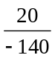 d) 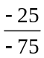
Bài 3.5. Rút gọn các phân số sau
a) 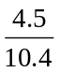 b) 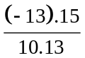 c) 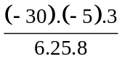 d) 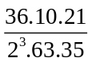
---- Hết ----

